Materiały z języka angielskiego dla 3-4 latków
Zestaw słówek angielskich o tematyce ANIMALS ON THE FARM
Cow- krowa
Duck – kaczka
Chicken – kurczak
Pig- świnia
Horse – koń
Sheep – owca
Rooster - kogut

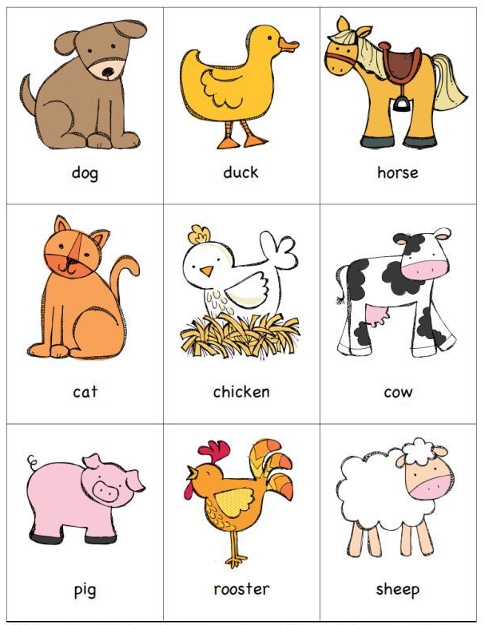
Piosenka z nazwami zwierząt - https://www.youtube.com/watch?v=EwIOkOibTgM
